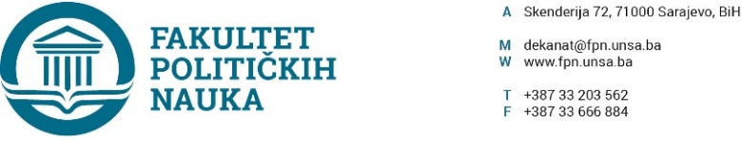
Broj: 02-1- -/23
Sarajevo, 14.03.2023. godine
Na osnovu člana 104. Statuta Univerziteta u Sarajevu, člana 69. stav (r) Zakona o visokom obrazovanju Kantona Sarajevo („Službene novine Kantona Sarajevo“ broj: 36/22), po prethodnoj saglasnosti sekretara, Vijeće Fakulteta političkih nauka Univerziteta u Sarajevu na sjednici održanoj 14.03.2023. godine donosi
ODLUKU
o usvajanju izmjene Plana pokrivenosti nastave na I i II ciklusu studija akademske 2022/2023. godine

I - Usvaja se izmjena Plana pokrivenosti nastave na I ciklusu studija akademske 2022/2023. godine Univerzitet u Sarajevu - Fakulteta političkih nauka (u daljnjem tekstu: Fakultet) na odsjeku Socijalni rad.

II - Sastavni dio ove Odluke čini tabelarni prikaz izmjene Plana pokrivenosti nastave odsjeka Socijalni rad.
Član 3.
III - Odluka stupa na snagu danom donošenja.
Obrazloženje:
Na osnovu ukazane potrebe, na sjednici odsjeka Socijalni rad Univerziteta u Sarajevu - Fakulteta političkih nauka, razmatran je i usvojen prijedlog izmjene Plana pokrivenosti nastave za akademsku 2022/2023. godinu (u dijelu - predmet: Radno i socijalno pravo). Imajući u vidu navedeno, Vijeće je na sjednici održanoj 14.03.2023. godine donijelo Odluku kao u dispozitivu.
DEKAN
Akt obradila: Umihana Mahmić
____________________
Akt kontrolisao i odobrio: prof.dr. Elvis Fejzić Prof.dr. Sead Turčalo
Za zakonsku usklađenost, potvrdu daje Umihana Mahmić, mr.iur, sekretar Fakulteta.

Dostaviti:
- Službi za nastavu i rad sa studentima;
- Evidencija Vijeća Fakulteta;
- a/a

